


Phần 1: Tổng quan

1. Lý do chọn đề tài
- Khách du lịch quốc tế đến các điểm tham quan (chùa, di tích, bảo tàng...) thường gặp rào cản ngôn ngữ, trong khi hướng dẫn viên đa ngôn ngữ tốn chi phí và không phải lúc nào cũng có sẵn. Đề tài giải quyết nhu cầu này bằng một ứng dụng tự động thuyết minh theo vị trí có liên quan đến 1 câu chuyện lịch sử hay văn hóa gì đó (location-based) và theo ngôn ngữ người dùng chọn. Đồng thời, đây cũng là cơ hội để thực hành kiến trúc microservices thực tế thay vì chỉ học lý thuyết.

2. Mục tiêu đề tài
- Xây dựng hệ thống backend gồm các service độc lập giao tiếp với nhau (Payment, Location, Content/Audio, Auth) để hỗ trợ: xác thực người dùng, thanh toán, định vị GPS theo thời gian thực, và phát nội dung thuyết minh (text-to-speech) theo ngôn ngữ đã chọn. Hệ thống có tích hợp CI/CD để tự động build/deploy.
3. Đối tượng nghiên cứu
- Khách du lịch (end-user) sử dụng ứng dụng mobile/web
- Kiến trúc microservices và cách các service giao tiếp (API, message queue)
- Công nghệ nền: GPS/location-based service, thanh toán online, text-to-speech đa ngôn ngữ

4. Phạm vi nghiên cứu
- Giới hạn trong phạm vi 1 khu du lịch mẫu (demo), hỗ trợ một số ngôn ngữ chính (VD: Việt, Anh, Nhật), thực hiện trong 1 học kỳ với nhóm 2-3 sinh viên (kiểm tra tiến độ tuần 7, báo cáo cuối kỳ tuần 11-12). Đồ án tập trung vào phần BE (thiết kế service, API), không đi sâu vào FE

Phần 2: Luồng dữ liệu

Giai đoạn 1: Từ lúc quét QR đến khi được cấp quyền sử dụng
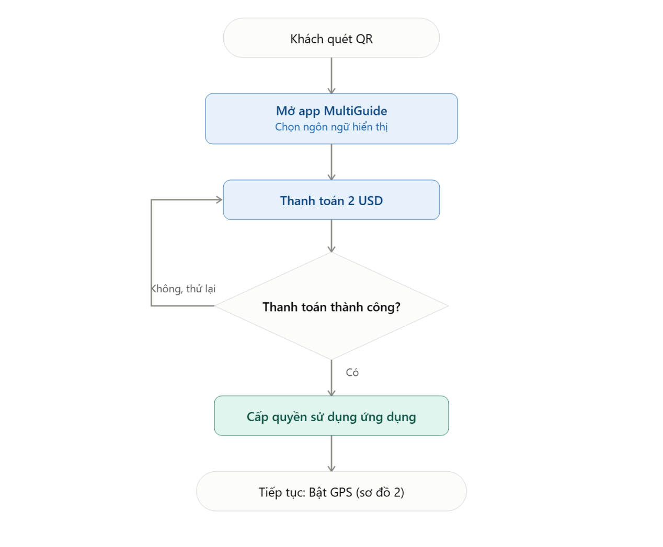

Giai đoạn 2: Bật GPS và nhận diện vị trí
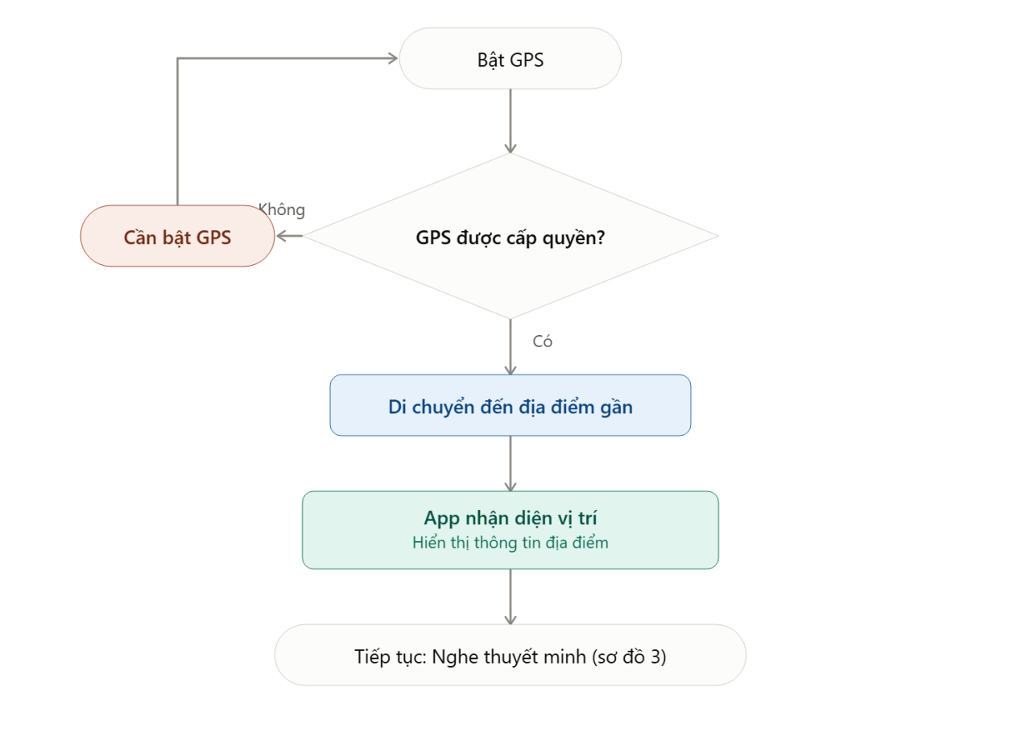

Giai đoạn 3: Nghe thuyết minh và lặp lại cho các địa điểm tiếp theo
